Задача 3. Моделирование выборки из абсолютно непрерывного закона распределения методом обратных функций.
Задание.
1. Для данного $n$ методом обратных функций смоделируйте выборку из закона распределения с заданной плотностью $p(x)$.
2. Для полученной выборки найдите гистограмму относительных частот. Постройте на одном рисунке графики теоретической плотности $p(x)$ и гистограмму относительных частот.
3. Вычислите выборочное среднее и выборочную дисперсию и сравните с истинными значениями этих характеристик.
4. Используя неравенство Dvoretzky-Kiefer-Wolfowitz, постройте 90% доверительный интервал для функции распределения $F\left(x\right)$.
Приведите графическую иллюстрацию
Объяснения к задаче 3.
Метод обратной функции моделирования абсолютно непрерывной СВ
Пусть функция распределения $F\left(x\right)=\int_{-∞}^{x}{p\left(x\right)dx}$ строго монотонно возрастает
Теорема. Пусть случайная величина $Y$ равномерно распределена на $\left[0,1\right]$, пусть $F^{-1}$ обратная функция к функции распределения $F(x)$. Тогда случайная величина $X=F^{-1}\left(Y\right)$ распределена по закону $F(x)$.
Доказательство. Для равномерно распределенной на $\left[0,1\right]$ случайной величины верно, что $P\left(Y<x\right)=\left\{\begin{matrix}0, & x<0 \\ x, & 0≤x≤1 \\ 1, & x>1\end{matrix}\right.$. Следовательно, поскольку $0≤F(x)≤1$, то для всех значений $x∈(-∞;+∞)$
$P\left(X<x\right)=P\left(F^{-1}\left(Y\right)<x\right)=P\left(Y<F(x)\right)=F(x)$.
Алгоритм
1. $Y:=rnd(1)$ - вспомогательное случайное значение на $\left[0,1\right]$
2. $X≔F^{-1}\left(Y\right)$ - значение моделируемой случайной величины

Данные задачи 3
Номер варианта | Плотность распределения теоретического закона $p(x)$ | Объем выборки $n$
1 | Рэлей $\begin{matrix}p\left(x\right)=xe^{-\frac{1}{2}x^{2}} & x>0 \end{matrix}$ | 120
2 | Парето $p\left(x\right)=0.4∙{\left(\frac{50}{x}\right)}^{21}, x≥50$ | 120
3 | Хи-квадрат $χ^{2}(12)$ | 160
4 | Стьюдент $t(10)$ | 100
5 | Бэта-раcпределение $Β(3,2)$ | 170
6 | Фишер $F(20,10)$ | 160
7 | Гаусс $N(2, 3)$ | 80
8 | Вейбулл $p\left(x\right)=2.5x^{1.5}e^{-x^{2,5}}, x>0$ | 120
9 | Логнормальное  $p\left(x\right)=\frac{1}{\sqrt{0.4π}x}e^{-{\left(\ln{x}-2\right)}^{2}/0.4}, x>0$ | 120
10 | Гамма-распределение $p\left(x\right)=\frac{x^{3}e^{-x}}{Γ(4)}, x>0$ | 120
11 | Бэта-раcпределение $Β(2,4)$ | 170
12 | Фишер $F(10, 25)$ | 100
13 | Хи-квадрат $χ^{2}(10)$ | 120
14 | Стьюдент $t(20)$ | 120
15 | Гамма-распределение $p\left(x\right)=\frac{8x^{2}e^{-2x}3}{Γ(3)}, x>0$ | 120
16 | Логнормальное $p\left(x\right)=\frac{\sqrt{2}}{\sqrt{π}x}e^{-2{\left(\ln{x}-1\right)}^{2}}, x>0$ | 120
17 | Бэта-раcпределение $Β(2,5)$ | 170
18 | Вейбулл $p\left(x\right)=3x^{2}e^{-x^{3}}, x>0$ | 100
19 | $$N(-1,\sqrt{2})$$ | 80
20 | Парето $p\left(x\right)=0.07∙{\left(\frac{100}{x}\right)}^{8}, x≥100$ | 200
21 | Хи-квадрат $χ^{2}(20)$ | 150
22 | Стьюдент $t(7)$ | 120
23 | Бэта-раcпределение $Β(2.5, 4.5)$ | 200
24 | Парето $p\left(x\right)=0.08∙{\left(\frac{200}{x}\right)}^{17}, x≥200$ | 120
25 | Вейбулл $p\left(x\right)=5x^{4}e^{-x^{5}}, x>0$ | 120

Пример выполнения
Закон Парето $p\left(x\right)=\frac{1}{2}∙{\left(\frac{50}{x}\right)}^{26}, x≥50$
- Находим функцию распределения
$$F\left(x\right)=\int_{-∞}^{x}{p\left(y\right)dy}=1-{\left(\frac{50}{x}\right)}^{25}, x≥50$$
и обратную к ней функцию
$$y=1-{\left(\frac{50}{x}\right)}^{25}→x=\frac{50}{{\left(1-y\right)}^{1/25} }$$
Примечание. Если имеется встроенная обратная функция, то используем ее, например $qnorm(y,a,σ)$- обратная функция (квантиль уровня $y$ ) для нормального закона с указанными параметрами
- Моделируем $n$ случайных чисел (в виде вектора или в виде матрицы) выводим на печать

- Пересчитываем в соответствии с алгоритмом и выводим на печать смоделированный массив
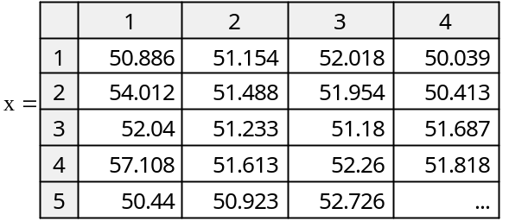
- Проводим первоначальную обработку полученных статистических данных как в задаче 1, причем подробно освещаем все этапы обработки
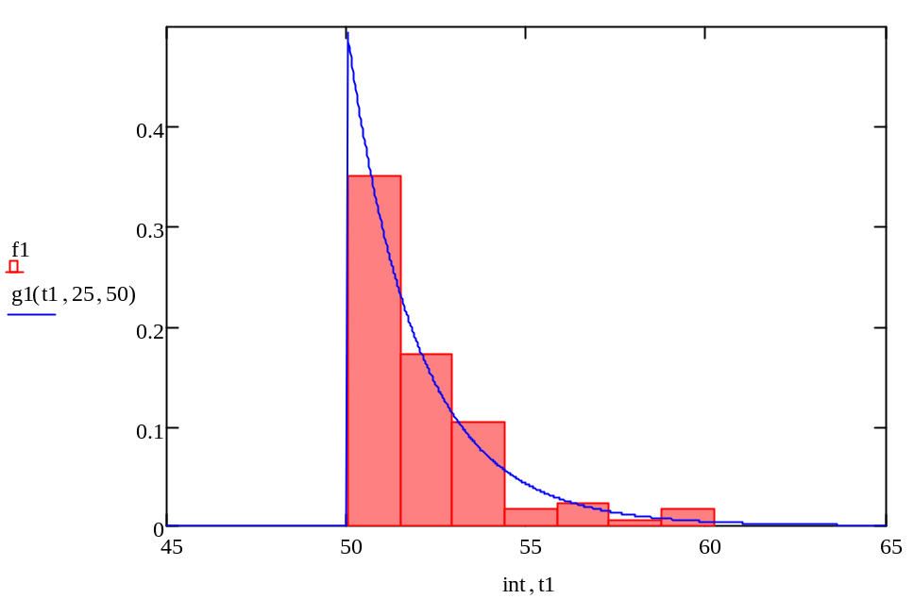

- После построения гистограммы совмещенно с теоретической плотностью сравниваем характеристики

Теоретическое среднее (математическое ожидание)  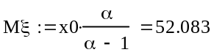 | Выборочное (эмпирическое) среднее  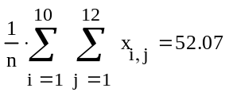 | Сравнение:  $$Mξ-\overline{X}=0.013$$  мало
Дисперсия  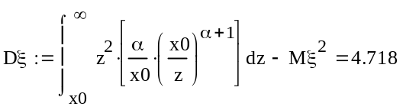 | Выборочная дисперсия  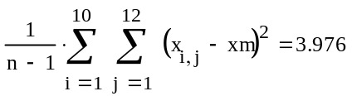 | Сравнение:  $$\frac{Dξ}{S^{2}}=1.186$$  Дисперсии близки

- Находим эмпирическую функцию распределения и строим доверительный интервал $\left[L\left(z\right),R(z)\right]$ на основе неравенства Дворецкого-Кифера-Волфовица, согласно которому
$$P\left(\sup_{x∈R}\left|\hat{F_{n}}\left(x\right)-F(x)\right|>ε\right)≤2e^{-2nε^{2}}$$
Таким образом, если $2e^{-2nε^{2}}=α, \ln{\frac{2}{α}} =2nε^{2}$, $ε=\sqrt{\frac{1}{2n}\ln{\frac{2}{α}}}$, то с вероятностью $1-α$
$$L\left(x\right)≤\hat{F_{n}}\left(x\right)≤R\left(x\right),$$
где
$L\left(x\right)=\max\left\{\hat{F_{n}}\left(x\right)-\sqrt{\frac{1}{2n}\ln{\frac{2}{α}}},0\right\}$, $R(x)=\min\left\{\hat{F_{n}}\left(x\right)+\sqrt{\frac{1}{2n}\ln{\frac{2}{α}}},1\right\}$
Э м п и р и ч е с к а я ф у н к ц и я р а с п р е д е л е н и я
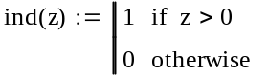
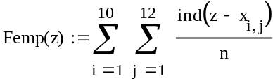

Приводим графическую иллюстрацию
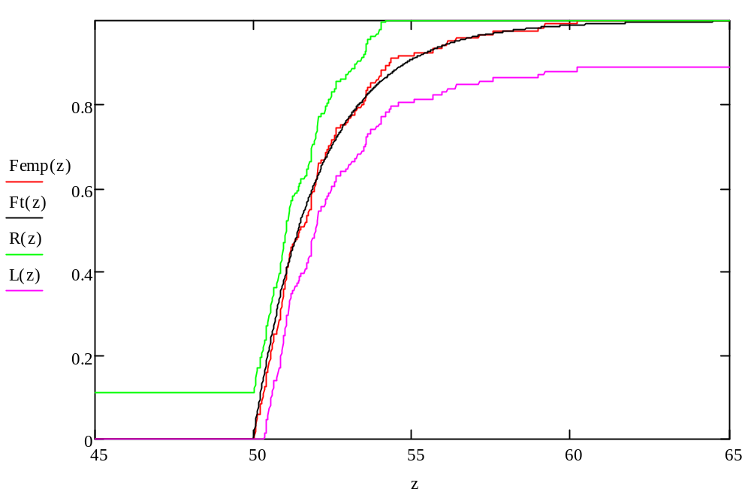

- Формулируем выводы

